ΠΑΛΙΡΡΟΙΑ

Ως παλίρροια ορίζουµε τις διαδοχικές εναλλασσόµενες ανόδους και καθόδους του επιπέδου της θάλασσας σε σχέση µε την ξηρά, που δηµιουργούνται από τη βαρυτική έλξη που ασκούν η σελήνη και ο ήλιος στη γη.
Οι παλίρροιες είναι ένα φαινόµενο φυσικής προέλευσης, το οποίο έχει άµεση σχέση µε την ελκτική δύναµη της σελήνης και του ήλιου πάνω στη γη. Εκδηλώνεται σε όλες τις θαλάσσιες ακτές, στους κόλπους, στους πορθµούς, στους ισθµούς και στις λίµνες. Γίνεται φανερή µέσω της ανύψωσης και ταπείνωσης της στάθµης του νερού στην επιφάνεια της γης.
Όταν ο Ήλιος, η Γη και η Σελήνη βρίσκονται σε ευθεία γραµµή, όπως στη Νέα Σελήνη και την Πανσέληνο (εικόνα 1), οι παλιρροιακές δυνάµεις του Ήλιου και της Σελήνης προστίθενται. Έτσι έλκουν προς την ίδια κατεύθυνση και αναγκάζουν τις πληµµυρίδες να είναι υψηλότερες από τις µέσες, και τις αµπώτιδες να είναι χαµηλότερες από τις µέσες. Αυτές οι ισχυρότερες παλίρροιες ονοµάζονται µέγιστες παλίρροιες ή παλίρροιες συζυγιών (Spring tides). Οι παλίρροιες συζυγιών χαρακτηρίζονται από µεγάλες τιµές εύρους παλίρροιας, πλήµµης και ρηχίας. Με τη Σελήνη στο πρώτο ή τελευταίο τέταρτο (εικόνα 1), η παλιρροιακή δύναµη της Σελήνης ενεργεί σε µια κάθετη κατεύθυνση στην παλιρροιακή δύναµη του Ήλιου (αφαιρείται η παλίρροια που προκαλείται από την έλξη του Ήλιου). Αυτό κάνει τις παλίρροιες µικρότερες από τις µέσες, και ονοµάζονται ελάχιστες παλίρροιες ή
παλίρροιες τετραγωνισµών (Neap tides). Οι παλίρροιες τετραγωνισµών
χαρακτηρίζονται από µικρές τιµές εύρους παλίρροιας, πλήµµης και ρηχίας.

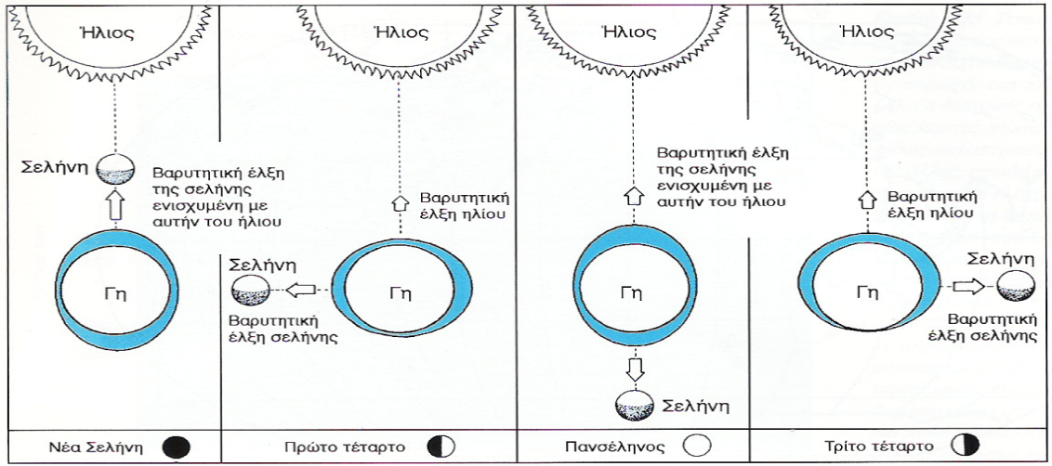

Εικόνα 1.1. Μεταβολή της παλίρροιας σε σχέση µε τη θέση της σελήνης του ήλιου και της γης.

